Основные направления и задачи процесса социализации детей среднего возраста.
Чем полезна совместная игра
Ребёнок начинает привыкать к игре сразу же, как только учится ходить и говорить. Именно через этот вид деятельности маленький человечек познаёт мир и себя в этом мире. Особенно полезно детям играть вместе с родителями. Психологические игры предоставляют неограниченные возможности для познания себя и своих близких. Помимо этого, они помогают ребёнку:
· развивать самоконтроль, сдержанность, дружеские качества;
· учиться анализировать своё и чужое поведение;
· раскрывать свой внутренний мир;
· проявлять радость, переживание, страхи;
· выражать свои потребности и доносить их до окружающих;
· создавать взаимопонимание между близкими людьми.
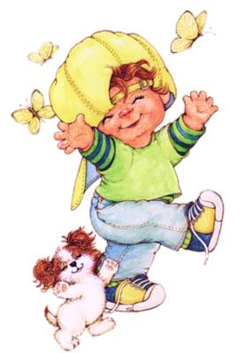
Лучший способ сделать детей хорошими — это сделать их счастливыми.
/О. Уайльд/
Развитие коммуникативных навыков - есть уметь общаться, понимать и главное применять в повседневной жизни морально-нравственные нормы, принятые в обществе, где он живет, не бояться вступать в контакты с взрослыми и сверстниками.
1. «Общая история». Игра помогает разрядить напряжённую обстановку, наладить семейные взаимоотношения, настроиться на одну волну. При этом она очень увлекательна для всех – от мала до велика. Один из участников начинает рассказывать историю, передавая эту роль по кругу следующему. Нужно продолжить и вести своё повествование. Получается очень смешно. Будет замечательно, если совместными усилиями вы приведёте героя рассказа к счастливому финалу.
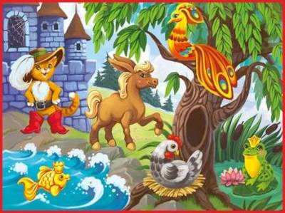
2. «История предмета». Каждый из участников рассказывает историю самого дорогого и любимого предмета от его лица. Нужно описать, как и откуда он появился на свет, как выглядит, есть ли у него хозяин, какой он. Придумайте ему чувства и мысли. Взрослым нужно помочь малышу, если у него возникнут сложности. Рассказывая о дорогом для него предмете и выражая его чувства, маленький человек может невольно поведать о своих проблемах. Внимательно прислушайтесь к его рассказу: скорее всего, он будет полезен для построения дальнейших взаимоотношений.
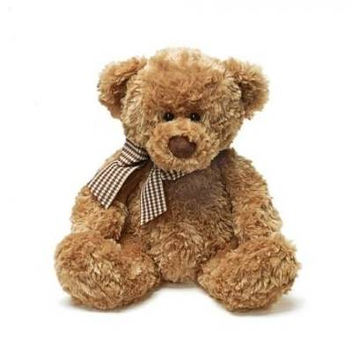
3. «Ласковое имя». Нужно вспомнить, как вас ласково зовут дома, и произнести это для всех. Взрослые вспоминают свои детские ласковые домашние имена. При этом участники бросают друг другу мячик. Кто поймал, тот и отвечает. В процессе вы узнаете множество интересных и милых прозвищ. Возможно, кто-то раскроется с неожиданной стороны.
4. «Совместный рисунок». Потребуются большой лист бумаги и карандаши. Один из участников начинает рисовать, и все по очереди пририсовывают к его деталям свои. Получается общая картина, которая может многое рассказать о семейных взаимоотношениях. Обратите внимание, в каких тонах получился рисунок, какие краски использовал ребёнок. Расспросите его, почему он взял тот или иной карандаш и нарисовал эти детали.
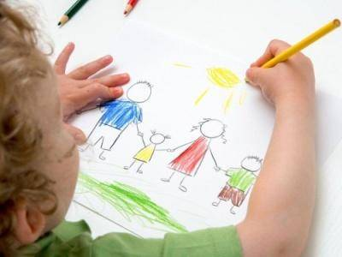
5. «Сходства и отличия». В эту игру лучше играть с более взрослыми детьми. Участники разбиваются на пары и пишут по 3–5 похожих черт между собой и своим партнёром. Потом нужно сравнить результат обоих и обсудить его.
6. «Упрямый». Взрослые и дети становятся в круг и выбирают самого упрямого ребёнка. Его мама становится ведущей. Она даёт команды, которые все выполняют. Упрямый малыш должен сделать наоборот. Такой вариант игровой деятельности помогает повысить самооценку, даёт ощущение свободы, приучает к самоконтролю, внимательности, быстрой реакции.
